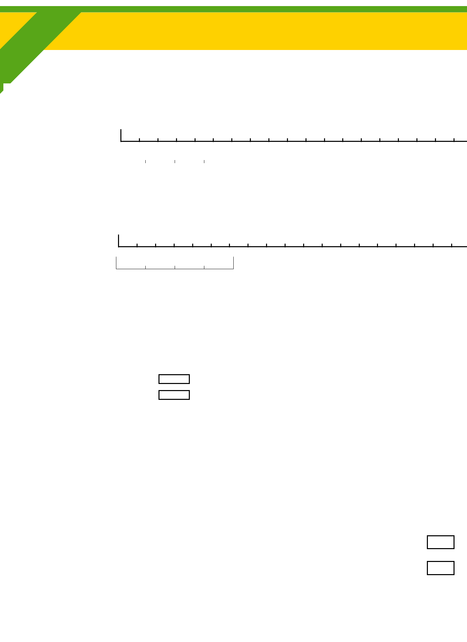
02j

BV-

ΔΗΛΩΣΗ ΣΥΜΜΕΤΟΧΗΣ ΟΜΑΔΑΣ

ΚΑΣΤΟΡΙΑ 17/18-6-2023
BEACH VOLLEY JUNIORS 2023 ΕΣΠΕΜ

Αθλητής Νο. 1

Αρ. Μητρώου

(υπογραφή) |  | (ημερομηνία)

Αθλητής Νο. 2

Αρ. Μητρώου

(υπογραφή) |  | (ημερομηνία)


Κατηγορία: Αγόρια

Κορίτσια

ΚΑΤΗΓΟΡΙΑ ΣΥΜΜΕΤΟΧΗΣ

Κ19 Γεννημένοι μετά την 1/1/2005

Κ17 Γεννημένοι μετά την 1/1/2007

Σημειώστε με ✓ τις κατηγορίες και τα τουρνουά που σας ενδιαφέρουν

